Національний технічний університет України
«Київський політехнічний інститут
імені Ігоря Сікорського»
Інженерно-хімічний факультет
(повна назва інституту/факультету)
Кафедра технічних та програмних засобів автоматизації
^{(повна назва кафедри)}

«На правах рукопису»  УДК ______________ | «До захисту допущено»  Завідувач кафедри  ______ Анатолій ЖУЧЕНКО  “___”_____________20__ р.

Магістерська дисертація
на здобуття ступеня магістра
за освітньо-професійною програмою «Технічні та програмні засоби автоматизації»
зі спеціальності 151 – Автоматизація та комп’ютерно-інтегровані технології
^{(код і назва)}
на тему: Автоматизація процесу керування круглосітковою картоноробною машиною
,

Виконав (-ла): студент (-ка) __ IІ__ курсу, групи _ ЛА-12мп
^{(шифр групи)}
Геніш Антон Романович
^{(прізвище, ім’я, по батькові)}
Керівник Піргач Микола Соловейович, к.т.н. доцент
(посада, науковий ступінь, вчене звання, прізвище,імя, по батькові)
Консультант
^{(назва розділу)} (науковий ступінь, вчене звання, прізвище,імя, по батькові)
Рецензент
(посада, науковий ступінь, вчене звання, науковий ступінь, прізвище,імя, по батькові)

Засвідчую, що у цій магістерській дисертації немає запозичень з праць інших авторів без відповідних посилань.
Студент _____________

Київ – 2022 року

Національний технічний університет України
«Київський політехнічний інститут імені Ігоря Сікорського»

Інженерно-хімічний факультет
^{(повна назва)}
Кафедра технічних та програмних засобів автоматизації
^{(повна назва)}
Рівень вищої освіти – другий (магістерський)
Спеціальність 151- Автоматизація та комп’ютерно-інтегровані технології

Освітньо-професійна програма «Технічні та програмні засоби автоматизації»

ЗАТВЕРДЖУЮ
Завідувач кафедри
_______ Анатолій ЖУЧЕНКО

«___»_____________20__ р.

ЗАВДАННЯ
на магістерську дисертацію студенту

^{(прізвище, ім’я, по батькові)}
1. Тема дисертації Автоматизація процесу керування круглосітковою картоноробною машиною
,
науковий керівник дисертації Піргач Микола Соловейович, к.т.н. доцент ,
(прізвище, ім’я, по батькові, науковий ступінь, вчене звання)
затверджені наказом по університету від «___»_________ 20__ р. №_____
2. Термін подання студентом дисертації 12.12.202
3. Об’єкт дослідження Круглосіткова картоноробна машина:
4. Вихідні дані ширина картону -4,2м; швидкість – 250 м/х, продуктивність – 225 т/добу, маса 1м² картону –250-600 г/м²

5. Перелік завдань, які потрібно розробити 1.Аналіз вироб. картону. 2. Мат. Модель системи подачі маси 3.Властивості системи подачі маси. 4. Розроб. і дослідження непер. САК. 5. Розробка і дослідження дискрет. САК. 6. Реалізація системи керування картоноробною магиною
7. Орієнтовний перелік публікацій

8. Консультанти розділів дисертації∗
Розділ | Прізвище, ініціали та посада  консультанта | Підпис, дата
Розділ | Прізвище, ініціали та посада  консультанта | завдання  видав | завдання  прийняв
9. Дата видачі завдання
Календарний план
№ з/п | Назва етапів виконання  магістерської дисертації | Термін виконання етапів магістерської дисертації | Примітка
1 | Аналіз виробництва картону | 20.11.22р.
2 | Математичні моделі системи | 27.11.22р.
3 | Властивості системи подачі | 26.11.22р.
4 | Дослідження неперервності системи | 28.11.22р.
5 | Дослідження дискретності системи | 30.11.22р.
6 | Реалізація САК машиною | 3.12.22р.
7 | Розробка ОСК | 7.12.22р.
8 | Висновки | 8.12.22р.
9 | Перелік посилань | 11.12.22р.

Студент А.Р. ГЕНІШ

Науковий керівник дисертації М.С. ПІРГАЧ

Анотація
Автоматизація виробництва картону на круглосітковій картоноробній машині
Дисертація на здобуття ступеня магістра
Київ-2022, 50 сторінок, 8 рис. , 4 табл, 14 джерел, 1 додатки.
Об’єкт розробки - система автоматизації виробництва картону і зокрема система автоматичного керування рівнем маси і сумарним напором маси у напірному ящику з повітряною подушкою.
Мета проекту - розробка схеми автоматизації виробництва картону на круглосітковій картоноробній машині та дослідження системи автоматичного керування напірним ящиком з повітряною подушкою.
На підставі вивчення процесів, що протікають у напірному ящику, розроблено математичну модель напірного ящика як об’єкта керування рівнем маси і сумарним напором маси.
Рекомендовано систему автоматичного керування напірним ящиком, у якій рівень маси у ньому регулюється регулятором рівня, що змінює подачу повітря у ящик, а сумарний напір маси регулюється регулятором сумарного напору маси, який керує витратою маси, яка подається у напірний ящик.
МАГІСТЕРСЬКА ДИСЕРТАЦІЯ, КРУГЛОСІТКОВА КАРТОНОРОБНА МАШИНА, НАПІРНИЙ ЯЩИК, СИСТЕМА КЕРУВАННЯ.

Abstract
Automation production carton on board forming machine
Master dissertation on appropriation of the degree master.
Kyiv 2022, 50 pages, 8 pictures, 4 placards, 14 radsont, 1 annotation.
Productive formation - system of automation production of a carton and inparticular system automatic control level of mass and total head mass pressured headbox.
The purpose of operation development system automation manufacturing of carton of a bound forming machine and examinations automatic control system pressured headbox.
On the basic examination of processes which look in a headbox, the mathematical model, of a pressure, as object of guidance by a level of mass and total in headbox.
Recommended system automatic control of the headbox with a pressure air bag in which the level mass a headbox regulated regulated level, which changes the air mass flow, which is in pressure headbox, and total head changes the mass flow, which is in headbox.

MANUFACTURING CONTAINE A BOARD, BOАRD FORMING MACHINE, HEADBOX, SYSTEM CONTROL

ЗмІСТ
Вступ 8
Список скорочень 9
1.Властивості систем подачі маси на сіткові циліндри круглосіткової картоноробної машини 11
1.1 Змішувач маси високої концентрації з відфільтрованою водою 11
1.1.1 Перехідні фунції прямих і перехресних каналів змішувача та їх графіки 11
1.1.2 Керованість змішувача 15
1.1.2.1 Критерій керованості змішувача 15
1.1.3 Спостережуваність змішувача 16
1.1.3.1 Критерій спостережуваності змішувача 17
1.2 Напірний ящик закритого типу 17
1.3 Дослідження зміни концентрації маси ц напірному ящику на 20
зміну маси 1м² картонного полотна на накаті картонорбної машини 20
1.3.1. Ілюстративний приклад 23
2. Розробка і дослідження оптимальної системи керування змішувачем маси високої концентрації з обіговою водою 25
2.1 Принципова схема змішувача 25
2.2 Математична модель змішувача як обʼєкта керування витратою суміші і її концентрацією 26
2.3 Постановка Задачі 27
2.4 Критерій оптимальності 27
2.5 Синтез Закону керування 29
2.6 Моделювання оптимальної системи руглювання змішувача 34
3. Розроблення стартап проекту. 36
3.1 Опис ідеї проекту 36
3.2 Аналіз конкуреції 37
3.3 Стратегія розвитку 39
Висновки 43
Перелік посилань 46
Додаток A Компʼютерний розрахунок динаміки систем з лінійним аналоговими регуляторамИ 48

Вступ
Картон (італ. Cartone) твердий листковий чи спресований матеріфл масою понад 250г/м².
Сировиною для виготовлення картону служать переважно напівфабрикати з грубішими волокнами напівфабрикати з грубими волокнами, міждля виробництва паперу: бура деревна маса, напівцелюлоза, ціпка сільфатна целюлоза,макулатура.
Картоноробна машина: призначена для виготовлення неперервного полотна картона масою до 1200 г/м². Основні типи картоноробних машин: плоскосіткові, круглосіткові, багатоциліндрові і комбіновані. Плоскосіткові картоноробні машини служать для виготовлення одношарового картону масою до 500 г/м². Основний вид картоноробних машин - круглосіткові багатоциліндрові машини спускають для виготовлення багатошарового картону масою до 1200 г/м² складаються вони із 5-8 порожнистих <формуючих> циліндрів діаметром 0,9 - 1,5 п, обтягнутих зовні дрібною сіткою. Циліндри поміщено у ванни, в які безперервно надходить волокнинна маса концентрацією 0,1 - 0,2%. Під час обертання циліндра воді проходить крізь сітку, а переплетені волокна залишаються на ній у вигляді шару масою 40 - 100 г/м².
Окремі шари послідовно знімаються безкінечнім сукном і зʼєднуються в безперервне полотно картону. В пресовій частині, яка складаються з кількох валикових пресів, відбувається зневоднення картонного полотна, яке остаточно висушується на сушильних циліндрив. Комбіновані картоноробні машини є комбінацією 1-2 плоскосіткових машин з 4-6 круглосітковими циліндрами. Полотна картону на таких машинах зʼєднуються на плоскій перед останнім відсокувальним ящиком чи гауг-вагом. Товстіший картон виготовляється на папкових машинах.

Список скорочень
ACK | - | Автоматизована система керування
АЦК | - | Аналогово - цифровий перетворювач
ВПФ | - | Вакуум-формуючий пристрій
ДСАК | - | Дискретна система автоматичного керування
ДСАР | - | Дискретна система автоматичного регулювання
КРМ | - | Картоноробна машина
КТВ | - | Комплекс технічних засобів
МВК | - | Маса високої концентрації
МНК | - | Маса низької концентрації
НЯВТ | - | Напірний ящик відкритого типу
НЯЗТ | - | Напірний ящик закритого типу
ОВ | - | Обігова вода
РО | - | Регулювальний орган
САК | - | Система автоматичного керування
САР | - | Система автоматичного регулювання
ТП | - | Технологічний процес
ТОК | - | Технологічний об’єкт керування
ПІІ | - | Повітряна подушка
ЦАП | - | цифро-аналоговий перетворювач
ЦОМ | - | цифроваобчислювальна машина
ЦСАК | - | цифрова система автоматичного керування
ЦФ | - | цифровий фільтр
y(t) | - | вихідна змінна системи
u(t) | - | вхідна змінна системи
f(t) | - | Збурювальне діяння
р | - | оператор Лапласа
у(р), u(р) | - | зображення за Лапласом вихідної фвхідної змінних
g₁₁(р) | - | передавальна функція обʼєкту керування по каналу 11
g₁₂(р) | - | передавальна функція обʼєкту керування по каналу 21
g₁₁(z) | - | дискретна передавальна функція обʼєкта керування по каналу 11
g₁₂(z) | - | дискретна передавальна функція обʼєкта керування по каналу 21
g_{p}(p) | - | передавальна функція аналогового автоматичного регулятора
k_{p} | - | коефіцієнт підсилення регулятора
T_{i} | - | стала інтегрування регулятора
ДД | - | діапазон дроселювання регулятора

1.Властивості систем подачі маси на сіткові циліндри круглосіткової картоноробної машини

1.1 Змішувач маси високої концентрації з відфільтрованою водою

1.1.1 Перехідні фунції прямих і перехресних каналів змішувача та їх графіки

Розглядуваний змішувач як об’єкт керування витратою розбавленої маси і її концентрації, що подається до вакуум-формуючого пристрою, представляється векторно-матричним рівнянням (2.18). Розв’язок цього рівняння має вигляд |6|
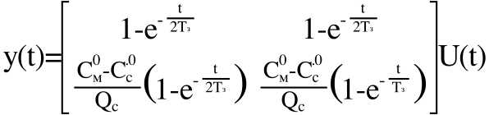

(3.1)

Таким чином перехідна функція змішуча по каналу «приріст витрати маси високої концентрації ν₁(t) - приріст витрати розбавленої маси y₁(t)» ( прямий канал 11)

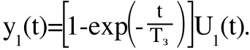
(3.2)

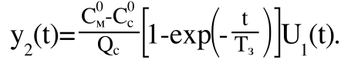
Перехідна функція змішувача по каналу «приріст витрати маси високої концентрації U₁(t) - приріст концентрації розбавленої маси y₂(t)» (перехресний канал 12)
(3.3)

Перехідна функція змішувача по каналу «приріст витрати відфільрованої води ν₂(t) - приріст концентрації розбавленлї маси y₁(t)» (перехрестний канал 21)
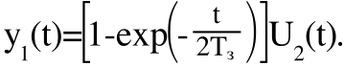
(3.4)

Насамкінець, перехідна функція змішувача по каналу «приріст витрати маси високої концентрації U₂(t) - приріст концентрації розбавленої води y₂(t)» (прямий канал 22)
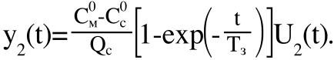
(3.5)

Для побудові графіків перехідних функцій (3.2) - (3.5) розглянемо типовий змішувач маси високої концентрації з відфільтрованою водою, який має такі технологічні параметри:
- усталене значення витрати маси високої концентрації Q_{0м}=1,11м⁻⁴/G;
- усталене значення концентрації маси високої концентраціх C_{0м}=201г/л;
- Усталене значення витрати відфільтрованої води Q_{0в} -5,27*10⁻³ м³/c;
- Усталене значення концентрації відфільтрованої води С_{0в}=2г/л;
- Усталене значення витрати розбавленої маси Q_{0с}-6,38*10⁻³ м³/c;
- Усталене значення концентрації розбавленої маси С_{0в}=4,6г/л;
- Усталений об’єм змішувача V_{0з}=1,65*10⁻² м³
Якщо на вхід каналів 11 і 12 подати стрибкоподібний приріст витрати маси вискої концентрації U₁(t)=0,11*10⁻⁴ м³/c, то перехідна функція (3.2)
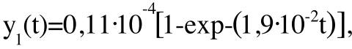
(3.6)

А перехідна функція (3.3)
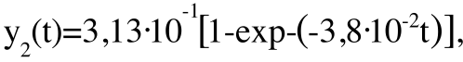
(3.7)

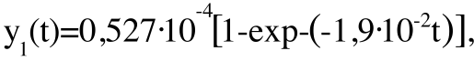
Якщо на вхід каналів 11 і 12 подати стрибкоподібний приріст витрати відфільтрованої води ν₂(t)=-0,527*10⁻⁴ м³/c, то перехідна функція (3.4)

(3.8)

а перехідна функція (3.5)
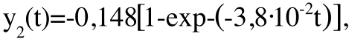
(3.9)

Згідно з виразами (3.6) - (3.9) побудуємо відповідні графіки перехідних процесів, рис 3.1 і рис 3.2
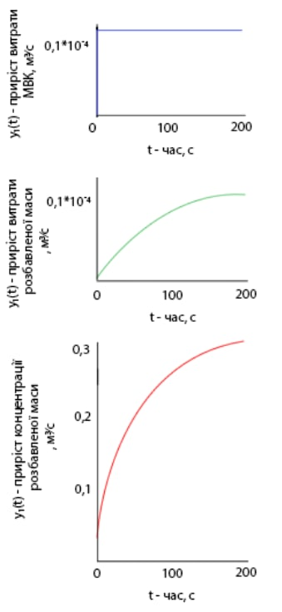
Рис 3.1 – Графіки приросту витрати розбавленої маси (графік 2) і її концентрації (графік 3) у разі стрибкоподібної зміни витрати маси високої концентрації
(графік 1)

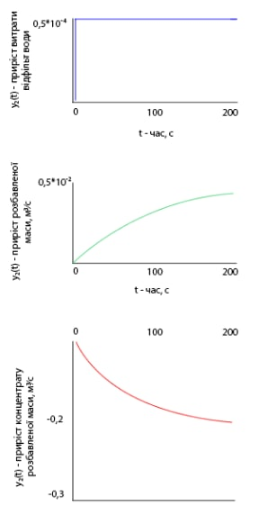
Рис 3.2 – Графіки приросту витрати розбавленої маси (графік 2) і її концентрації (графік 3) у разі стрибкоподібної зміни витрати відфільтрованої води (графік 1).

Аналіз наведених графіків свідчить, що у разі приросту витрати маси високої концентрації (рис 3.1) збільшується і витрата розбавленої маси і одночасно з цим збільшується приріст концентрації розбавленої маси.
Якщо збільшується приріст витрати відфільтрованої води (рис 3.2), то певна річ, збільшується витрата розбавленої маси і одночасно з цим зменшується концентрація розбавленої маси.

1.1.2 Керованість змішувача
Відомо, якщо лінійну багатовимірну систему представлено векторно-матричним рівнянням стану системи
x(I+1)=Ax(i)+BU(i), (3.10)

то вона повністю керовано, якщо її вектор стану x(i) можна перевести з нульового стану в момент часу t₀ у будь-який інший стан x(i₁)=x₁ за обмежений проміжок часу (t₁ - t_{i}). При цьому припускається, якщо t_{1 >} t₀ , то маємо низку керувальних діянь ν(i), i₀ <i≤ i₁, які і забезпечують перехід системи зі стану 0 в момент часу t=t₀ у стан x₁ , у момент часу i=i₁. Це означення не є обмежувальним, як здається спочатку: оскільки повністю керована система забезпечує можливість переведення системи з будь-якого початкового стану х₀ у смомент часу t=t₀ у будт-який стан x(i₁)=x₁, за обмежений проміжок часу t=i₁-i₀.
У наведеному означені не згадується нічого стосовно керування вихідною змінною системи. Отже, властивості керованості системи визначаються тільки матрицями A і B.

1.1.2.1 Критерій керованості змішувача
Багатовимірна система, яку представлено векторно-матричним рівнянням стану (3.10), повністю керована тоді і тільки тоді, якщо вектор-рядок матриці керований
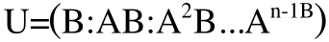
(3.11)

Вироджує n-вимірний простір. |4|
Інакше кажучи змішувач повністю керований тоді і тільки тоді, якщо
rangU=n (3.12)

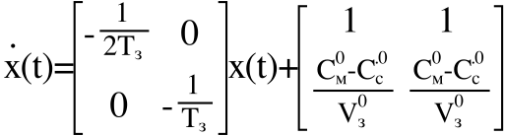
Як було показано у розд. 2 розглядуваний змішувач представляється векторно-матричним диференціальним рівнянням (2.13):

У цьому рівнянні матриця стану

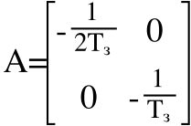

а матриця керування
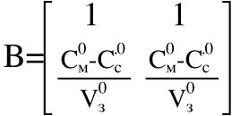

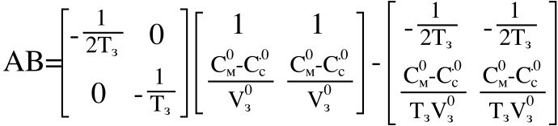
Тоді

Отже, матриця керованості змішувача

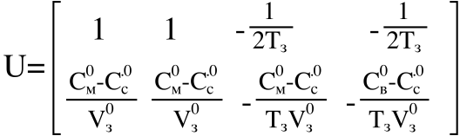

ранг матриці ν=2 за умови, якщо C_{0м} ≠ C_{0в.}
Таким чином змішувач маси вискої концентрації з відфільрованою водою повністю керовані за Калманом, якщо концентрація маси високої концентраціх не дорівнює концентрації відфільтрованої води.

1.1.3 Спостережуваність змішувача
Лінійна багатовимірна система представлена системою векторно-матричних різницевих рівнянь
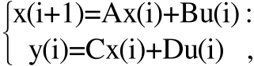
(3.13)
Повністю спостережувана за наявності у момент часу t=i₁>i₀ даних про вектор входу системи U(i₀,i) та вектор виходу системи y(i₀,i), яких цілком достатньо для визначення початкового вектора стану системи:
x(i)=x₀

1.1.3.1 Критерій спостережуваності змішувача
Представлений системою векторно-матричних рівнянь (3.13) змішувач повністю спостережується тільки у тому випадку, коли вектор-стовпчик матриці спостережуваності породжує n-вимірювальний простір. Ця матриця має вигляд |4|
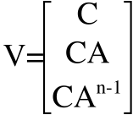

(3.14)

Інакше кажучи, якщо
rang V=n

Отже, критерій спостережуваності змішувача має вигляд
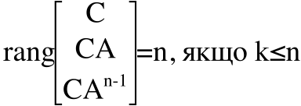

1.2 Напірний ящик закритого типу
3.2.1 Залежність сумарного напору маси від швидкості сіткового циліндра

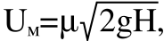
Добре відомо, що швидкість маси крізь випускальну щілину цього типу напірного ящика [7]
(3.15)

Де H- сумарний напір маси; g- прискорення сили тяжіння; μ - коефіціент витрати.
Коефіціент відношення швидкості струменя маси крізь випускальну щілину до швидкості сіткового циліндра
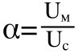
(3.16)

Звідси випливає, що

(3.17)

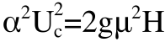
Отже
(3.18)

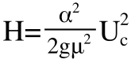
Таким чином шукана залежність має такий вигляд
(3.19)

Розглянемо ілюстративний приклад:
Нехай α=0,95; μ=0,97; g=9,81м/с². Підставимо ці дані у вираз (3.19). Тоді
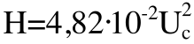
(3.20)

Графік залежності (3.20) наведено на рис 3.3
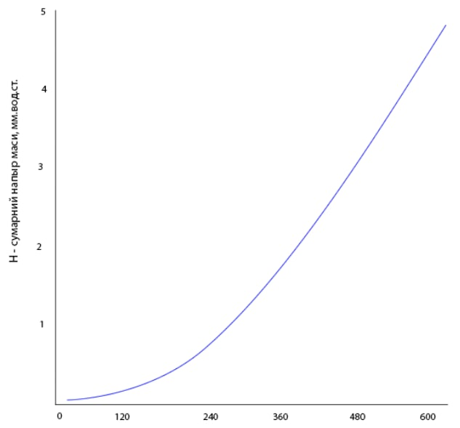

U_{с} – швидкість сіткового циліндра, м/х

Рис 3.3 – Залежність сумарного напору маси від швидкості сіткового циліндра

Одержана статична характеристика нелінійна. Її не можна апроксимувати прямою лінією, але саме за допомогою неї можна завжди чітко з’ясувати яку потрібно мати величину сумарного напору маси у випускальнй щілині напірного ящика в залежності від заданої швидкості сіткового циліндра. Так, наприклад, якщо швидкість циліндра U_{c}=380 м/х, то сумарний напір маси і випускальній щілині має бути 1,8м вод. Ст.
Сумарний напір маси у напірному ящику закритого типу
H=h+10P, (3.21)

де h- рівень маси у ящику, м вод.ст.;
P -надлишковий тиск повітряної подушки, кг/см².
Слід сказати, що у напірних ящиках закритого типу рівень маси завжди сталий і дорівнює приблизно 1м вод.ст. Отже, тиск повітряної подушки при h=1 м вод.ст. можна визначити із виразу (3.21). Справді
P=0,1(H-1). (3.22)

Графічну залежність (3.22) наведено на рис.3.4
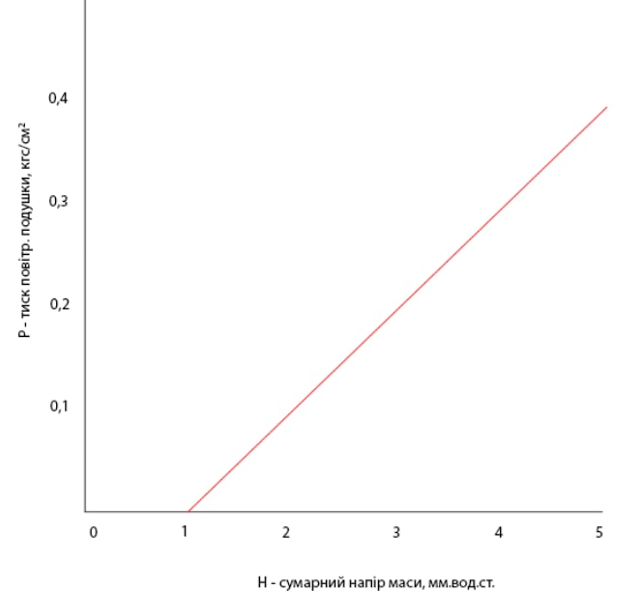
Рис 3.4 – Залежність тиску повітряної подушки від сумарного напору маси ( рівень у напірному ящику h=1м вод. С)

1.3 Дослідження зміни концентрації маси ц напірному ящику на

зміну маси 1м² картонного полотна на накаті картонорбної машини
З метою поліпшення процесу формування картонного полотна (далі полотна) сітичник змушеній змінювати концентрацію маси у напірному ящику. Одночас такі зміни не повинні призводити до зміни маси 1м² полотна на накаті машини. Якщо такі зміни будуть перевищувати допустимі межі, то вироблена продукція матиме високий відсоток браку.
Принципову схему послідовного зʼєднання змінювача маси високої концентрації з обіговою водою і напірного ящика наведено на рис 3.5
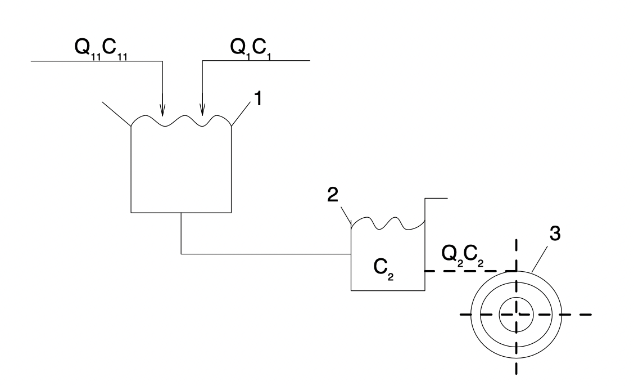
Рис 3.5 - Спрощена схема виробництва одношарового картону:
1 - змішувач маси високої концентрації з обіговою водою; 2 - напірний ящик відкритого типу; 3- накат

З метоб зміни концентрації маси C₂ на виході її із напірного ящика 2, потріьно змінити витрату Q₂ обігової води, оскільки вона має низьку концентрацію волокна, що не викличе зміни маси 1м² полотна на накаті 3.
В усталеному режимі роботи цієї системи
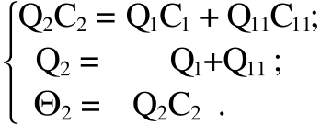
(3.23)

де Q₁ , Q₁₁ і Q₂ - витрата маси високої концентрації маси; витрата обігової води; і витрата розбавленої маси C₁ - концентрація маси високої концентрації; C₁₁ - концентрація обігової води і C₂ - концентрація розбавленої маси (концентрація маси у ящику). Θ₂ - витрата обс. сухої маси.
Якщо подається керувальне діяння на витрату обігової води ΔQ₁₁ то
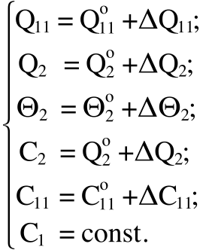

(3.24)

Оскільки ΔQ₂ = Q₁₁ то
ΔQ₁=0
Із системи рівнянь (3.24) випливає, що
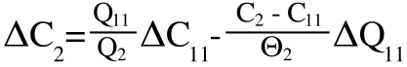
(3.25)

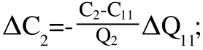
Оскільки C₁₁= Q₂ , то
(3.26)
Позаяк
C₁₁<<C₂
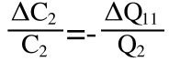
то
(3.27)

Таким чиномвідносна зміна концентраціх маси у напірному ящику одержана за рахунок відносної зміни обігової води.
Приріст абс. сухої маси
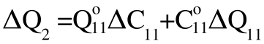
(3.28)

Отже, відносна зміна витрати абс. Сухої маси (волокна)
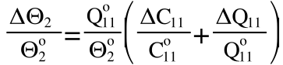
(3.29)

Якщо потрібно, щоб маса 1м² полотна на накаті не змінювалась під час зміни концентрації маси у напірному ящику: то потрібно припуститі, що Θ₁₁=0, якщо Θ₁₁≠0, а Θ⁰₁₁/Θ⁰₂ виражає зменшення впливу зміни витрати абс. сухої маси на масу 1м² полотна на накаті, то це відношення менше за одиницю і залежить воно від коефіціента утримування волокна на сітці машин |7|

1.3.1. Ілюстративний приклад
Нехай початкові умові були такі:
Q₁ =м³/т; Q₁₁=12 м³/т; Q₂=14 м³/г
C₁=20г/л; C₁₁=0,5 г/л; C₂=3,28 г/л.
Нехай приріст обігової води змінився на 3 м³/г. Отже
ΔQ₁₁=3 м³/г , а Q₁₁ =15м³/г.
Отже, нова концентрація маси у напірному ящику
С⁰⁰₂ =С⁰₂ - C₁₁ = 3,28 - 0,5=2,78г/л.
Витрата абс. сухого волокна
ΔΘ₂ =Θ⁰₂-Θ⁰⁰₂ =14*3,28-17*2,78=45,92-47,26=1,34кг/г.
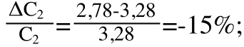
Таким чином

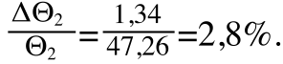
а,

Як бачимо, у такому випадку не спостерігається однакова зміна маси 1м² полотна пропорційна зміні концентрації обігової води. Одначе на це не звертають увагу, оскільки під час перехідного процесу маєсо більш значну зміну маси 2м² полотна на накаті, повʼязану зі зміною рівня маси у напірному ящику. Тут можливі два випадки.
Випадок 1. Спостерігається дуже швидка зміна концентрації маси по відношенню до зміни витрати обігової води.
Випадок 2. Спостеріграється дуже швидка зміна витрати обігової води по відношенню до зміни концентрації маси.
Для розрахунків і спостереження цих змін візьмемо дві найбільші їхні значення. Це дозволить знайти і максимальні значення маси 1м² полотна на накаті.
У паршому випадку максимальна значення витрати абс. Сухого волокна
Q_{2max}=Q₂(C₂+ΔC₂₎
З іншого бокув
Q_{2max}=(Q₂+ΔQ₁₁₎C_{1.}
Враховуючи вираз (3.27) маємо: у першому випадку
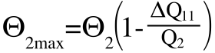

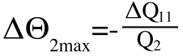
Звідки випливає, що
(3.30)
У другому випадку
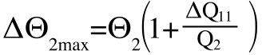

Звідки випливає, що
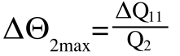
(3.31)

Аналіз виразів (3.30) і (3.31) свідчить, що у перехідному процесі можно обертати максимальне відхилення витрати абс. сухого волокна
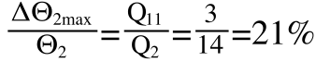

2. Розробка і дослідження оптимальної системи керування змішувачем маси високої концентрації з обіговою водою

2.1 Принципова схема змішувача
Принципову схему змішувача маси високої концентрації (МВК) з обіговою водою (ОВ) наведено на рис. 7.1.
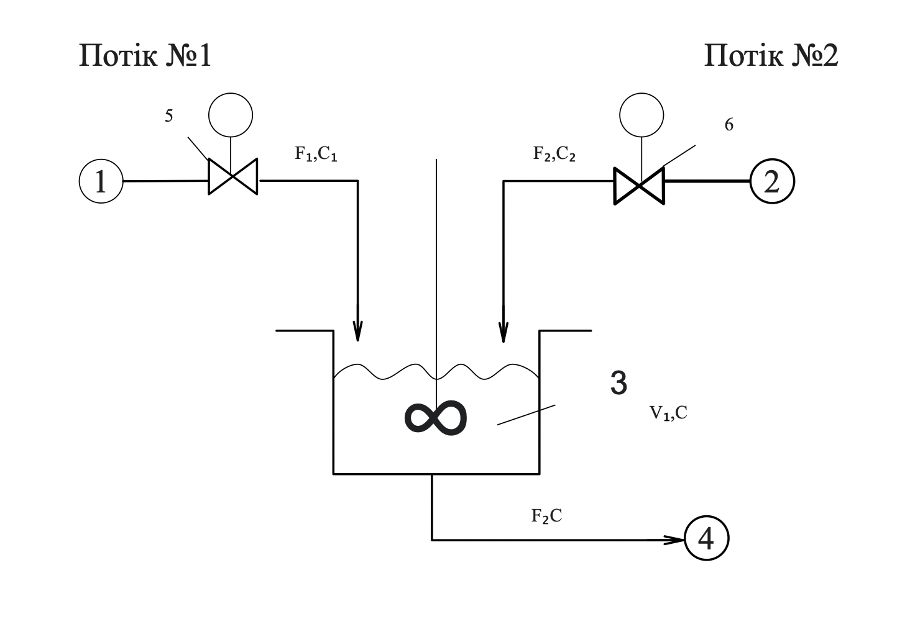
Рис 2.1 Принципова схема змішувача маси високої концентрації (потік №») з обіговою водою (потік №1):
1-трубопровід обігової води; 2-трубопровід маси високої концентрацї; 3-власне змішувач; 4-трубопровід розбавленої маси (суміші); 5 і 6-регулювальні органи

Маса високої концентрації по трубопроводу маси високої концентрації по трубопроводу маси 2 (потік №2) і обігова вода по трубопроводу обігової води 1 (потік №1) подається до власне змішувача 3, де виконується ідеальне змішування вказаних потоків. Утворена таким чином розбавлена маса (суміш) по трубопроводу 4 подається на виробництво.
Усталена витрата ОВ F⁰₁ =0,014 м³/c;
Усталена витрата МВК F⁰₂ =0,005 м³/c;
Усталена витрата суміші F⁰₂ =0,02 м³/c;
Усталена витрата ОВC C₁ =0,014 1кмоль/м³;
Усталена витрата МВК C₂ =0,014 2кмоль/м³;
Усталена витрата суміші C⁰₂ =1,25 кмоль/м³;
Обʼєм змішувача V₀ =1 м³;
Стала часу змішувача Θ=50с.

2.2 Математична модель змішувача як обʼєкта керування витратою суміші і її концентрацією
Змішувач МВК з ОВ як обʼєкт керування витратою суміші F і її концентрацією C_{с} можна представити системою векторної матриці рівнянь (розд 2);
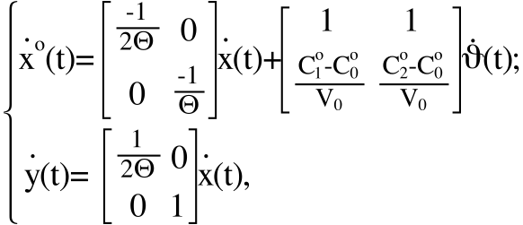

(7.1)

Де x⁻(t)=Col[x₁(t),x₂(t)] - вектор параметрів стану системи [x₁(t) - відхилення обіʼєкту змішувача від його заданого значення V⁰; x₂(t) - відхилення концентраціх суміші від її заданого значення C°₀;
y(t)=Col[y₁(t),y₂(t)] - вектор вихідної змінної системі [y₁(t) - відхилення витрати суміші від її усталеного значення F₀); y₂(t) - відхилення концентрації суміші від її усталеного значення C₀]
U⁻(t)=Col[U₁(t),U₂(t)] - вектор керувального діяння [U₁(t) - відхилення витрати обігової води від її заданого значення F₁⁰; U₂(t) - відхилення витрати маси високої концентрації від її заданого значення F₂⁰]
Підставивши вихідні дані і систему рівнянь (7.1) маємо:

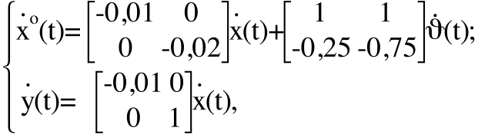

(7.2
Таким чином маємо матриці:

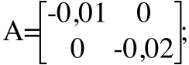

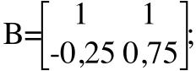

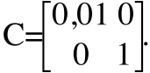

2.3 Постановка Задачі
Розглядуваний обʼєкт керування відноситься до типу багатовимірних систем (БВС) - (дасбсистем). Він має два вхідних потоки (Потік №1 й потік №2), якими можна керувати за допомогою регулювальних органів 5 і 6. Концентрація маси високої концентрації (МВК) і обігової води, що подається до змішувача, припускається сталими і не можуть змінюватися. Згідноз умовою задачі потрібно аналітичним шляхом сконструбвати такий багатовимірний регулятор (БВР) за допомогою якого можна керувати витратами потоків №1 і №2 щоб витрата суміші цих речовин та її концентрація на виході змішувача були сталими і рівними їхнім заданим значенням F₀ і C₀. Іншими словами згідно з умовою задачі спроєктована система оптимального керування змішувачем має забезпечити витрату суміші F(t) і її концентрацією C₀(t) таким чином, щоб відхилення їхніх поточних значень від заданих (усталених) значень F₀ і C₀ були рівні нулеві.

2.4 Критерій оптимальності
Приймемо міру похибки системи керування у вигляді

H=y_^{T}Qy_, (7.3)
Де y_ - ветор виміреного виходу системи
y_=[y₁(t),y₂(t)]^{T}
Тоді критерій оптимальності
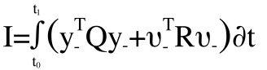

(7.4)

При визначені значень елементів матриці Q будемо виходити з таких міркувань. Будемо вважати, що усталене значення витрати вихідного потоку суміші F₀=0,02м³/c, а усталене значення іі концентрації C₀=1,25кмоль/м³. Припустимо, що матрицю Q вибрано діагональною з елементами q₁₁ і q₂₂. Отже, її можна подати так:
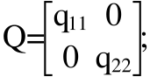
(7.5)

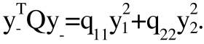
Таким чином
(7.6)

Для прийнятих значень F₀=0,02м³/c і C₀=1,25кмоль/м³ (у прирущені їнього одинакового впливу) визначимо числові значення елементів q₁₁ і q₂₂ матриці Q. Припустимо, що зміна витрати суміші, що відводиться від змішувача на 10% (0,02м³/c) повинна викликати таку саму зміну критерію оптимальності (7.4) як і 10% зміна концентрації суміші ( приблизно 0,1 кмоль/м³). Отже має місце наступна рівність.
q₁₁(0,002)² =q₂₂(0,1)² (7.7)
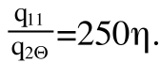
Звідси випливає, що

(7.8)

Приймемо q₁₁=50. Тоді q₂₂ =1/50. Таким чином діагональна матриця
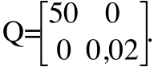
(7.9)

Щоб визначити вагові елементи матриці керування R, що входить у критерії оптимальності (7.4) скористаємось такими міркуваннями. Зміна витрати потоку обігової води на 10% складаж приблизно 0,0015м³/c, тоді як 10% зміна потоку маси високої концентрації дорівнює приблизно 0,0005 м³/c.
Нехай матриця
R=diag(r₁₁,r₂₂) (7.10)
Будемо вважати, що вказані зміни у витратах потоків №1 і №2 викликають відповідно зміни у критерій (7.4) . Отже справедлива рівність
r₁₁(0,0015)₂= r₂₂(0,0005)₂. (7.11)
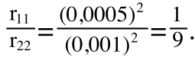
Із виразу (7.11) випливає, що однакові впливи на критерій оптимальності будуть тоді, коли
(7.12)

Тому вибираємо матрицю
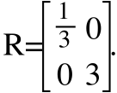
(7.13)

2.5 Синтез Закону керування
Як свідчить досвід розрахунків оптимальних систем керування квадратичні критерії якості забезпечують просте вирішення задачі синтезу закону керування, а також його технічну реалізацію, хоча це і не повʼязано безпосередньо з критеріями якості, слід відмитити принципову різницю між оюмеженнями, які накладає проектувальник на множину параметрів стану системи (скажімо, надійність) та обмеженнями типу насичення, які виникають в обʼєкті керування як наслідок фізичного обмеження. Накладання обмеження уводиться в задачу керування у вигляді штрафних функцій, а обмеження типу насичення являють собою нелініності у рівняннях стану системи.
Вибір вагових коефіціентів міри похибки являє собою вежку задачу, оскільки взаємозвʼязок вагових коефіціентів і параметрів оптимальності системи чи її реакції у загальному випадку дуже скаладний. На сьогодні це задача не розвʼязана, а тому в інженерній практиці використовується різноманітні методи, які дозваляють обминути це питання.
Щоб показати вплив ваговиз коефіціентів на характеристики системи керування, виділимо у мірі похибки (7.4) ваговий коефіціент ρ, який будемо змінювати. Тоді міру похибки можна показати так:
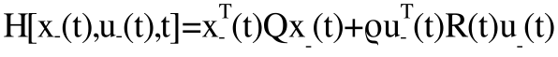

Зміну інтегральної квадратичної похибки регулювання в залежності від інтегральної величини керувального діяння показано на рис 7.2.
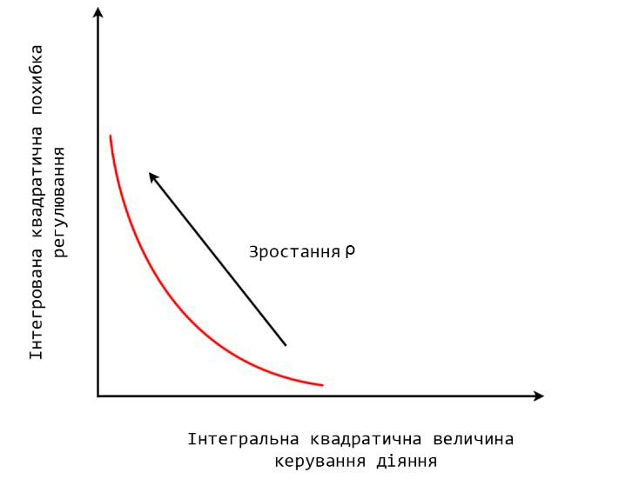
Рис 2.2 Залежність інтеральної квадратичної похибка регулювання від інтегральної квадратичної величини керувального діяння ∫u²dt

У якості параметра використовуеється величина ρ; із зростанням ρ, зменшується інтегральна квадратична величина керувального діяння, але при цьому зростаж перехідний процес встановлення похибки розузгодження і, навпаки, зі зменшенням ρ_ збільшується ∫u²dt та змуншується час встановлення похибки регулювання. Отже, матрицю керування (7.13) потрібно подати так:

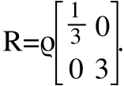
(7.14)

Перейдемо до розгляду синтезу закону оптимального керування одержаного в результаті мінімалізації сформульованого критерію якості (знаходження необхідних умов мінімуму критерія)
Матричне рівняння Рікатті для розглядуваної задачі подамо у вигляді
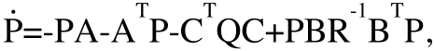
(7.15)
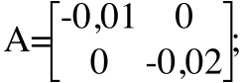
де,
(7.16)
(7.17)
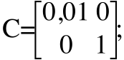
(7.18)

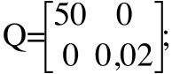
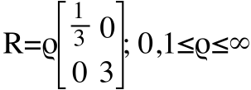
(7.19)

(7.20)

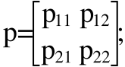
(7.21)

Матриця (7.21) визначається у результаті розвʼязання нелінійного матричного рівняння Рікатті (7.15).
Оптимальний закон керування подано у такому вигляді:
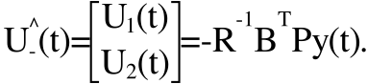
(7.22)

Підставивши вирази (7.17), (7.20) і (7.21) у вираз (7.22) одержимо такий закон оптимального регулювання
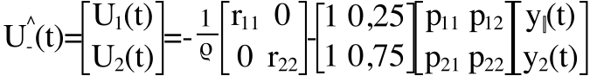

Виконавши відповідні перетворення маємо:
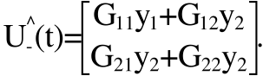
(7.23)

У скалярній формі вирах (7.23) може бути представлений так:
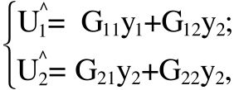
(7.24)

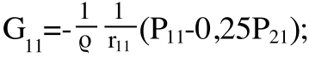
дt

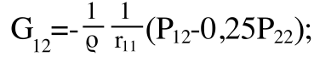

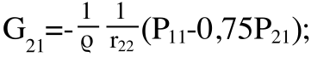

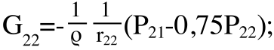
У відповідності із законом оптимального керування (7.24) побудовано структурну схему системи автоматичного керування і регулювання змішувачем маси високої концентрації з обіговою водою, рис 7.3

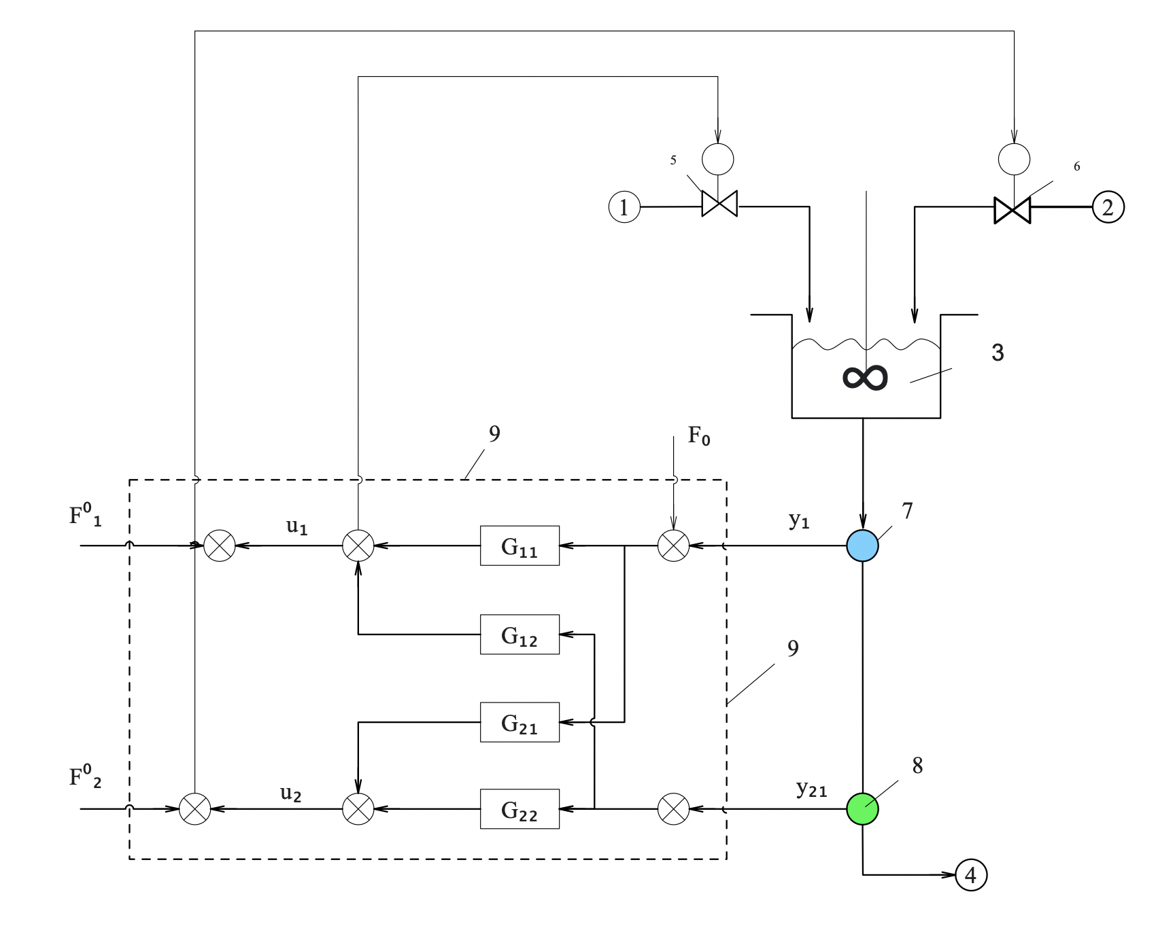
Рис 2.3 Структурна схема системи автоматичного керування і регулювання змішувачем маси високої концентрації з обіговою водою (варіант 1):
1-трубопровід обігової води; 2- трубопровід маси високої концентрації; 3- власне змішувач;4-трубопровід розбавленої маси (суміші); 5 і 6 -регулювальні органи; 7 – датчик витрати суміші; 9 – оптимальний багатовимірний регулятор.

2.6 Моделювання оптимальної системи руглювання змішувача
Методами цифрового моделювання було виконано дослідження розробленої системи регулювання змішувача маси високої концентрації з обіговою водою, обладнаного оптимальним регулятором (7.24).
Графіки перехідних процесів в оптимальній замкнутій системі регулювання змішувача в залежності від вагового коефіціента ρ (ρ=∞,10,1 і 0,1) і початкового вектора стану системи x_(0)=Cd(0.0,1) показано на рис 7.4
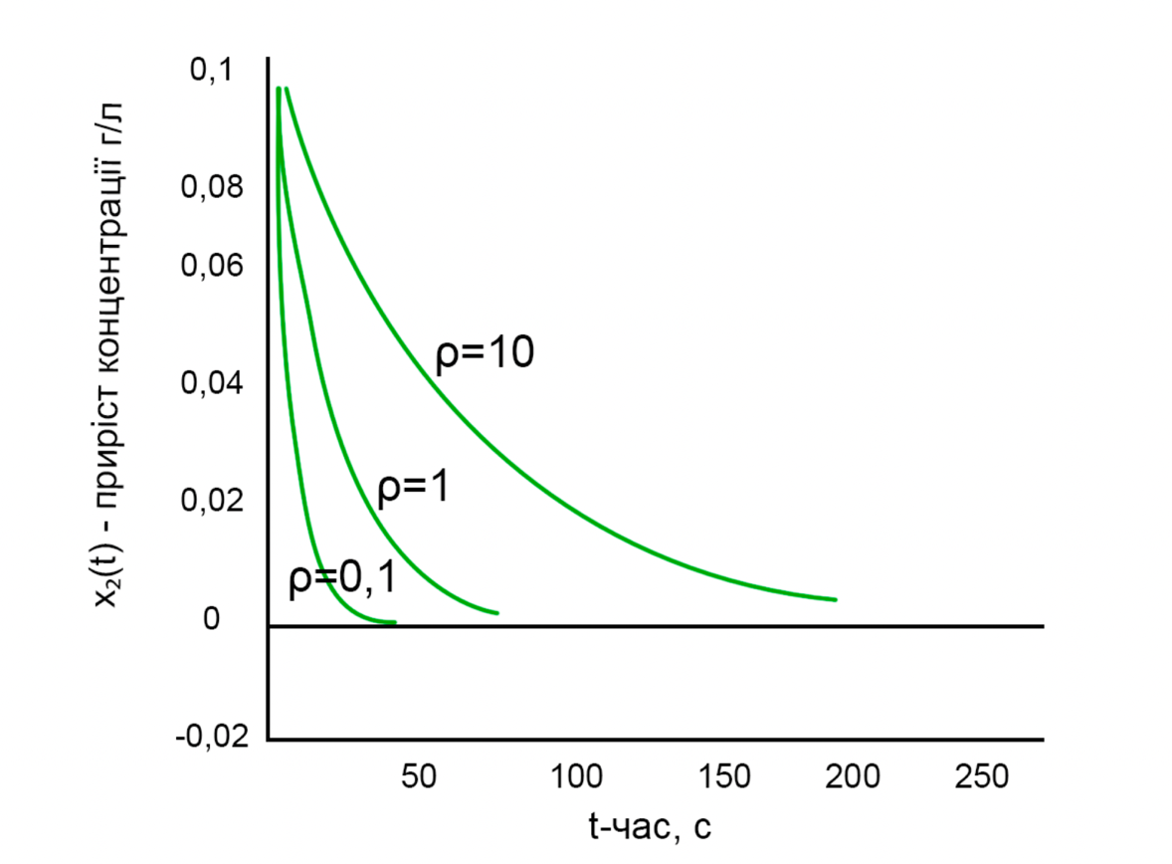
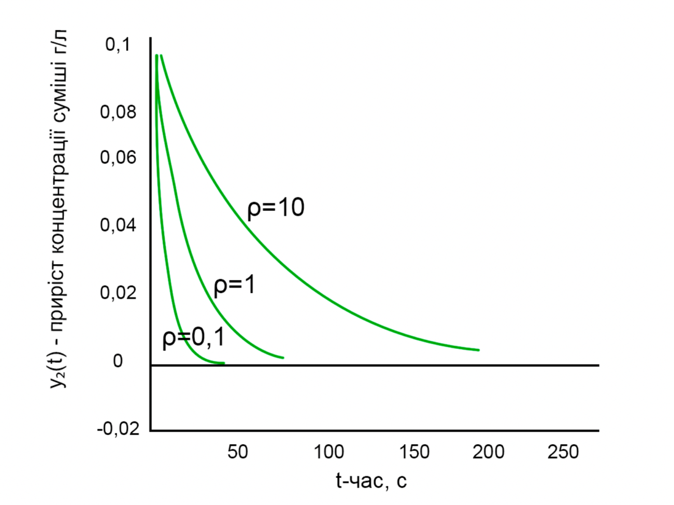
Рис 2.4 Реакція замкнутої системи автоматичного керування змішувачем при різних значеннях вагового коефіціента ρ на початкову умову x(0)=Cob (0,02)

Аналогічні перехідні процеси можна одержати в залежності від вагового коефіціента ρ (ρ=∞,10,1 і 0,1) і початкового вектора стану _(0)=Cd(0,1;0)
Аналіз наведениз графіків свідчить, якщо ρ=∞, то система регулювання витратою і концентрацією суміші речовини, що витікає із змішувача, стає розімкнутою (регулювання відсутн). У такому випадку
G₁₁=G₁₂=G₂₁=G₂₂=0
Із зменшенням ρ від ∞ до 0,1 зростає швидкодія системи регулювання за рахунок збільшення амплітуди вихідної змінної.
Наведені графіки свідчать, що у замкнутій системі існує відносно незначний вплив роботи системи автоматичного регулювання (САР) САР концентрацією суміші; тобто реакція на початкове зберення по обʼєму змішувача (x₁(o)=0,1м³) слабо впливає на зміну концентрації суміші у ньому (x₂(t)=0,01 кмоль/м³) і навпаки реакція на початкове збурення по концентрації суміші (x₂(o)=0,1 кмоль/м³) слабо впливає на зміну обʼєкту змішувача (x₁(t)=0,001м³).
Системи із зворотним звʼязком розглянуті у цьому прикладі оптимальності у тому сенсі, що вони є найкращим компромісом між вимогами максимальної швидкодії і обмеженнями щодо амплітуди вхідної змінної. І насамкінець, ще раз відмітимо, що у замкнутій системі відносно невеликий взаємовплив, тобто реакція на початкове збурення по концентрації суміші слабко впливає на обʼєм розбавленої маси, що знаходиться у змішувачі і навпаки.

3. Розроблення стартап проекту.

3.1 Опис ідеї проекту
Створення комп’ютерної програми , яка буде аналізувати процес виробництва, для виявлення товару з дефектом.. Стартап використовує технології машинного навчання, щоб відстежувати всі процеси на виробництві та визначати помилки. Програм буде надсилати повідомлення при відхиленні параметрів процесу від зазначеного діапазону ( температура в апараті пресу, тиск в апараті пресу, концентрація вища нормі та інше). В повідомленні буде текст про пошкодження або про проблему в деякій області. Повідомлення буде надсилатись на ПК чи смартфон, щоб інженер міг миттєво реагувати.
Цільова аудиторія – виробництва з реальними процесами.
Інвестори – інжинірингові компанії, які займаються розробкою ПО для промисловості.
Конкуренти – SCADA системи. Такі як Trace Mode, WinCC.
Переваги – бюджетність, адаптивність до різних об’єктів, швидка розробка та встановлення.
Бюджет – 90 000 грн.
Куди витрачати гроші – розробка програми , встановлення датчиків на об’єкті.
Де шукати гроші – інтернет платформа startup.ua.
Команда – 4 людини (розробник програми, інженер для вивчення апарату процесу, інженер для дослідження виробництва, інженер з експлуатації).

3.2 Аналіз конкуреції
Ступеневий аналіз конкуренції на ринку

Особливості конкурентного середовища | В чому проявляється дана характеристика | Вплив на діяльність підп- риємства та можливі дії
1. Тип конкуренції – монополістична | Різноманітність продукту та послуг у розробці ПЗ. Важливою є реклама, нецінові ознаки  товару, що впливають на вибір клієнта.  Легкий вхід нової фірми та легкий  вихід з галузі ІТ. | Створення на базі власних досліджень нових програм та вдосконалення тих, що вже існують
2. Рівень конкурентної боротьби – національний | Велика кількість аутсорсиногових компаній, які пропонують свої послуги у  різних країнах | Забезпечення необхідних умов для діяльності підприємства в країні відповідно до чинного законодавства, а також аналіз динаміки світового ринку та конкурентів
3. За галузевою ознакою –  внутрішньогалузева | Галузь ІТ технологій має переваги,  над іншими, адже стрімко розвивається зараз. Це проявляється і у фінансовій  складовій і в трудових ресурсах і т.д.  тому йде внутрішньогазузава конкуренція за потенційного клієнта та  людські ресурси | Спрямованість на розвиток у галузі
4. Конкуренція за видами послуг | Конкуренція відбувається між різними підприємствами, їх програмами та стратегіями | Інформувати споживачів про товар та ефективність наданих послуг

5. Характер конкурентних  переваг – неціновий | Перевага полягає в якості та інноваційності наданих послуг | Демонстрування результатів досліджень та тестування щодо ефективного використання  програм
6. За інтенсивністю  –  марочна | Послуга має незначну значимість марки | Основна мета – створення власної марки
Аналіз конкуренції в галузі за М. Портером

Складо ві аналізу | Прямі конкурент и в галузі | Потенційні конкуренти | Постачаль ники | Клієнти | Товари- замінники
Складо ві аналізу | Перелік | Бар’єри входження в ринок | Фактори сили постачаль ників | Фактори сили споживач ів | Фактори загроз з боку замінників
Складо ві аналізу | Vis-design, Inbot, In- create, Telebot, Evergreens і т.д. | Легко увійти на ринок, але потрібно залучити інвесторів, що є не просто,  представити свій продукт якісно та  доцільно в сучасних умовах. | Мої Послуги інтелектуа ль  ний продукт. Постачаль никами можуть бути тільки комп’ютер не обладнанн я,  яке досить широко представл ене  на  сучасному ринку | Конкурен ія, різномані тність послуг, ціни, реклама. | Загроз и є, адже  може бути більш точний продукт, бюджетні ший, менше енергозат ратний, зкожним днем технології  розвиваються.

3.3 Стратегія розвитку
Вибір цільових груп потенційних споживачів

№ | Опис профілю цільової групи потенційних клієнтів | Готовність споживачів сприйняти продукт | Орієнтовний попит в межах цільової групи (сегменту) | Інтенсивність конкуренції в сегменті | Простота вхо- ду у сегмент
1 | Малі | Бюджетність | Латентний | Висока. | Вхід у даний
 | підприємства | та | попит, |  | сегмент досить
 |  | ефективність | що тільки |  | складний,
 |  | чат-боту | виявляється |  | оскільки
 |  | допоможе | у вигляді |  | необхідно
 |  | малому | невеликих |  | переконати
 |  | підприємству | замовлень. |  | клієнтів в
 |  | модернізувати |  |  | ефективності
 |  | виробництво, |  |  | запропонованих
 |  | такі |  |  | методів.
 |  | підприємства
 |  | готові до
 |  | такого
 |  | продукту
2 | Середні | Автоматизація | Повноцінний | Невисока | Конкуренція
 | підприємства | частини | попит | конкуренція. | менша,
 |  | виробництва | – на |  | але інвестицій
 |  | або | автоматизацію |  | потребується
 |  | ж повністю | частини |  | більше.
 |  | всього | виробництва.
 |  | технологічного
 |  | процесу,
 |  | підприємства
 |  | готові до
 |  | модернізації
 |  | частини
 |  | виробництва,
 |  | до
 |  | повністю
 |  | автоматизації
 |  | всього процесу
 |  | в
 |  | сучасних
 |  | умовах

3 | Великі підприємства | Автоматизація повністю всього виробицтва, великі підприємства не  готові до таких змін. | Попит, що постійно зменшується в зв’язку з політичною ситуацією | Висока конкуренція | Увійти складно, великі інвестиції та висока конкуренція.
Обрано усі 3 цільові групи.

Визначення базової стратегії розвитку

№ | Обрана альтернатив а  розвитку проекту | Стратегія охоплення ринку | Ключові конкуренто  -  спроможні позиції ві  д-повідно до обраної альтернативи | Базова стратег ія розвитку
1 | Великі об’єми замовлень | Співвідношення ціна  -якість | Фірма здатна протистояти своїм прямим конкурентам навіть у разі цінової війни і в змозі отримувати прибуток  при ціні, мінімально допустимій для конкурентів; сильні клієнти не можуть добитися зниження ціни нижче рівня, прийнятного для найбільш сильного  конкурента. | Стратегія лідерства по витратах
2 | Унікальні властивості продукту | Ринкове позиціонування | По відношенню до прямих конкурентів диференціація знижує  ступінь замінності товару, посилює прихильність марці, зменшує чут- ливість  до ціни і тим самим підвищує рентабельність; прихильність клієнтів  послабляє їх тиск на фірму і перешкоджає приходу на ринок нових конкурентів | Стратегія диференціації

Програма просування мого стартапу:

- Сайт компанії.

- Налаштування контекстної реклами ( індексація в пошукових системах).

- Реклама в соц.мережах.

- Реклама в youtube ( ролики про чат боти, їх застосування та ефективність для підприємств).

Висновки
Основною частиною круглосіткової картоноробної машини є система подачі маси на сіткові циліндри у якій напірний ящик з повітряною подушкою грає ключову роль.
Швидкодія системи подачі маси на сітковий циліндр у значній мірі залежить від динамічних властивостей електроприводу змішувального насоса, що подає масу у вакуум-формуючий пристрій (ВФП). У зв’язку з цим найбільш раціонально застосовувати малоінерційні електроприводи. Зокрема такими електроприводами є приводи, що використовують тиристорні перетворювачі.
Динамічні властивості мережі масопроводів системи подачі маси на сітковий циліндр залежать від довжини, наявності гідравлічних та інерційних опорів, які виникають у ній у разі установки регулювальних органів, а також в процесі роботи очистного обладнання. Тому раціонально проектувати мережу масопроводів з таким розрахунком, щоб у ній було два змішувальних насоси: один для створення необхідного напору картонної маси, при якому в оптимальному режимі працює очистне обладнання , а другий для створення необхідго напору маси, яка поступає у напускну камеру напірного ящика. У такому випадку обмеження по довжині мережі масопроводів встановлюється тільки вимогами її монтажу, а по діаметру - продуктивністю картоноробної машини. Для ліквідації шкідливих впливів гідравлічних і інерційних опорів необхідно керувати витратою маси в мережі масопроводів за допомогою системи подачі маси, змінюючи при цьому число обертів змішувального насоса.
Стала часу і коефеціент підсилення напускної камери напірного ящика прямо пропорційні її об’єму і обернено пропорційні кількості маси, яка протікає крізь неї у переливний відсік. Оскільки об’єм напускної камери сталий, то з метою створення малоінерційної камери доцільно створювати переливні відсіки у ній, збільшуючи крізь них переливання маси.
Що стосується системи повітря постачання напірного ящика, то в цьому випадку можна надати наступні рекомендації. Основна стала визначається повітряною подушкою, тоді як мережа повітряпостачання (трубопровід повітря від компресора до повітряної подушки) вносить тільки транспортне запізнення У зв’язку з цим необхідно здійснювати живлення системи напуску від мережі стиснутого повітря, а не від компрессора. Позаяк стала часу повітряної подушки прямопропорційна її об’єму і обернено пропорційна витраті повітря, що протікає крізь неї, то вказану сталу часу можна змінювати або шляхом зміни об’єму повітряної подушки, або шляхом зміни витрати повітря, яке проходить крізь неї. У першому випадку потрібно створювати систему подачі маси на сітковий циліндр зі змінним об’ємом повітряної подушки, а у другому - потрібно мати систему, за допомогою якої можна змінювати продуктивність компрессора. У реальних умовах виробництва картону неможливо створити систему напуску маси на сітковий циліндр зі змінним об’ємом можна шляхом встановлення на шляху руху повітря від компрессора чи мережі стисненого повітря додаткової ємності, із якої потім необхідно здійснювати живлення повітряної подушки повітрям. Слід відмітити, що повітряна подушка зазнає збільшого впливу високочастотних збурювальних діянь з боку системи подачі повітря. Саме тому спостерігаються коливання сумарного напору маси, викликаного коливаннями тиску повітряної подушки при сталому рівні маси у напірному ящику. З іншого боку, коливання сумарного напору маси можуть викликати й коливання рівня маси в напускній камері ящика , які діють на повітряну подушку. Вказані коливання пов’язані здебільшого з дією повільнозмінюючих збурювальних діянь . Саме тому перші із вказаних коливань можна ліквідувати шляхом створення додаткової єкності, яка розміщена у мережі повітряпостачання, а другі - локалізувати шляхом створення переливного порога. Одначе переливний поріг може буде неефективний у разі дії високочастотних коливань на витрату маси, що подається у напірний ящик цього типу.
Окрім чисто конструктивних заходів, направлених на усунення коливань маси 1м² картонного полотна у поздовжному напрямку картоноробної машини, система подачі маси на сітковий циліндр має мати якісну систему автоматичного керування.
Проведені дослідження свідчать, що такою системою є система, у якій рівень маси регулюється шляхом зміни витрати повітря, що подається у повітряну подушку, а керування і регулювання сумарним напором – здійснюється шляхом витрати маси, яка подається до напірного ящика.

Перелік посилань
- А.с. №401769 СССР.М.Кл². $D21f1/06$. Способ регулирования расхода массы через напускную щель напорного ящика при формовании бумажного полотна/М.С. Пиргач, А.С. Шамсон (СССР). Заявл. 28.03.72. Опублик. 12.10.73. Биллютень №41
- А.с. №420715 СССР.М.Кл. $D21f1/06$. Способ регулирования расхода массы при формовании бумажного полотна/М.С. Пиргач, А.С. Шамсон (СССР). Заявл. 28.03.72. Опублик. 25.03.74. Биллютень №11
- Жученко А.І. Автоматичне керування напірним ящиком паперо- і картоноробних машин [Текст]: монографія / А.І. Жученко, М.С. Піргач, М.З. Кваско – К.: Бізнес Медіа Консалтинг, 2014. Бібліогр.: С. 215-229.-200пр. ISBN 978 - 966 - 2425 - 5.
- Жученко А.І. Математичні моделі цифрових систем керування [Текст] : Навч. посібник / А.І. Жученко. – К.: ІЗНН, 1997. -240с. Біблігор.: С. 235.
- Жученко А.І. Аналітичне конструювання дискретних регуляторів [Текст]: монографія / А. І. Жученко. Л.Р. Ладієва, М.С. Піргач. – К.: Аграр Медіа Груп. 2014, - 268. – Бібліогр.: С.262 – 200 пр. ISBN 978-617-646-275.
- Жученко А.І. Математичні моделі напірних ящиків з повітряною подушкою як об`єктів керування рівнем маси, тиском повітряної подушки і напором маси [Текст]: Тези / А. І. Жученко, М.С. Піргач, Я.Ю. Жураковський, С.О. Антончих. Матеріали V Міжнародної науково-пректичної конференції молодих вчених, аспірантів та студентів (АКіЕ - 2018), Київ, 11-12 квітня 2018р. Видавництво «Політехніка», 2018. 168с.
- Жученко А.І. Апроксимація перехідної функції каналу керування напором маси напірного ящику закритого типу [Текст]: Тези/ А. І. Жученко, М.С. Піргач, Я.Ю. Жураковський, Я.П. Войтюк. Матеріали V Міжнародної наукової практичної конференції молодих вчених, аспірантів та студентів (АКіТ – 2018), Київ, 11-12 квітня 2018р. Видавництво «Політехнічна», 2018. 168с.
- Кваско М.З. Математичне моделювання та ідентифікація одно- і багатовимірних систем [Текст]: навч. посіб./ М. З. Кваско, Л. Р. Ладієва, М. С. Піргач. – К.: НТУУ «КПІ», 2006. -308с. Бібліогр.: С. 277-278.-200 пр. – ISBN 966-622-211-6.
- Неймак Ю.И., Билюба В.Ф., Коган Н.Я., Кузнецов В.М., Виноградов И.С. Регулирование суммарного давления в напором ящике быстроходной бумагоделательной машине // Бумажная промышленность, 1967, №9, С. 7-10. Пиргач М.С. Напускная камера напорного ящика открытого типа как объэкт управления . – В кн.: Сб. науч. тр.-Л, УкрНИИБ, - М.: Лесная промышленность. 1972, вып. 15, с.114-133.
- Пузырев В.А. Управление технологическими процессами производства микроэлектронных приборов. – М.: Радиосвязь, 1984 – 160 с. Из. (Библиотека технолога радиоэлектронной аппаратуры).
- Справочник по автоматизации целлюлюлозно-бумажных предприятий /Э.В. Цешковский, М.С. Пиргач, Г.Д. Ершакин нар.-3-е изд. Перераб. И доп. М.: Лесная промышленность, 1989. -362 с. Библиогр.6 с.33; с.73; с.118; с.197-198; с.303-304; с.358. – 2890 экз. ISBN 5-7120-0166-7.
- Тольский Г.А. Современные круглосуточные картоноделательные машины [Текст]: Обзор / Г.А. Тульский, В.Н. Пестриков, М.Т. Викторов. М.: ЦНИИТЭИ леспрон, 1962. 26с. Библиогр.: С.26.
- Фесенко Е.П., Ладыжинский М.М. Специальные средства измерений для бумагоделательных машин. М.: Лесная промышленность. – 284 с. Библиогр.: с.180-182.
- Lebeau B. Commande par calculateur numeriguc dune unite pilote de fabrication de papier // These de Docteur ingenier. Grenoble. 1971. – p. 253.

Додаток A Компʼютерний розрахунок динаміки систем з лінійним аналоговими регуляторамИ

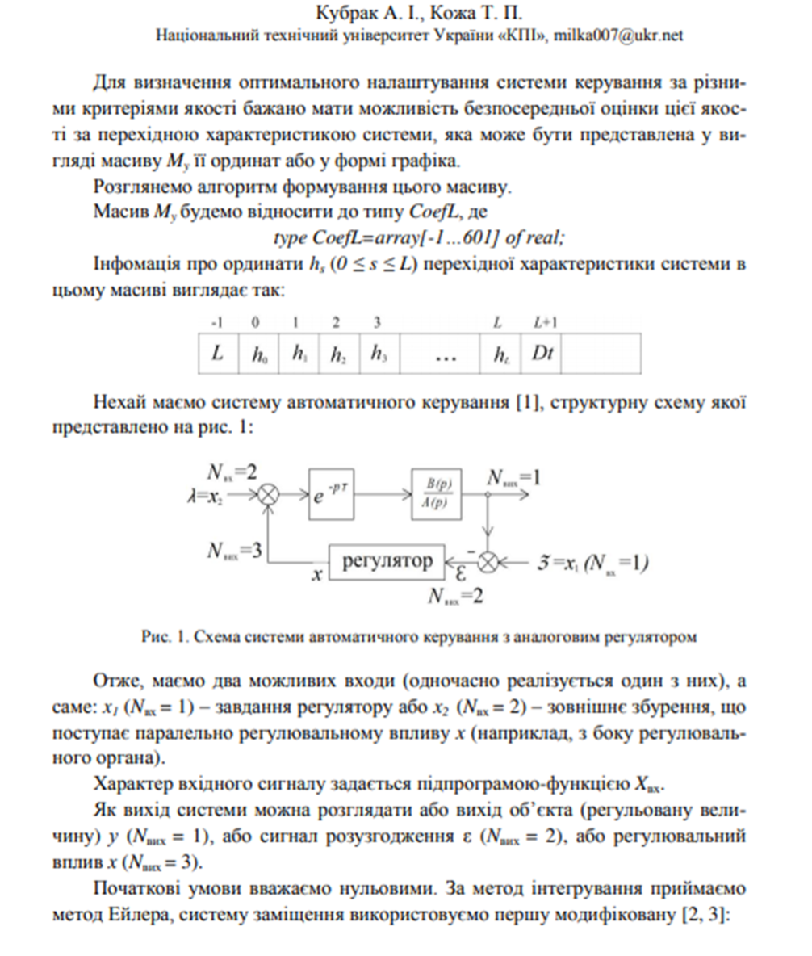
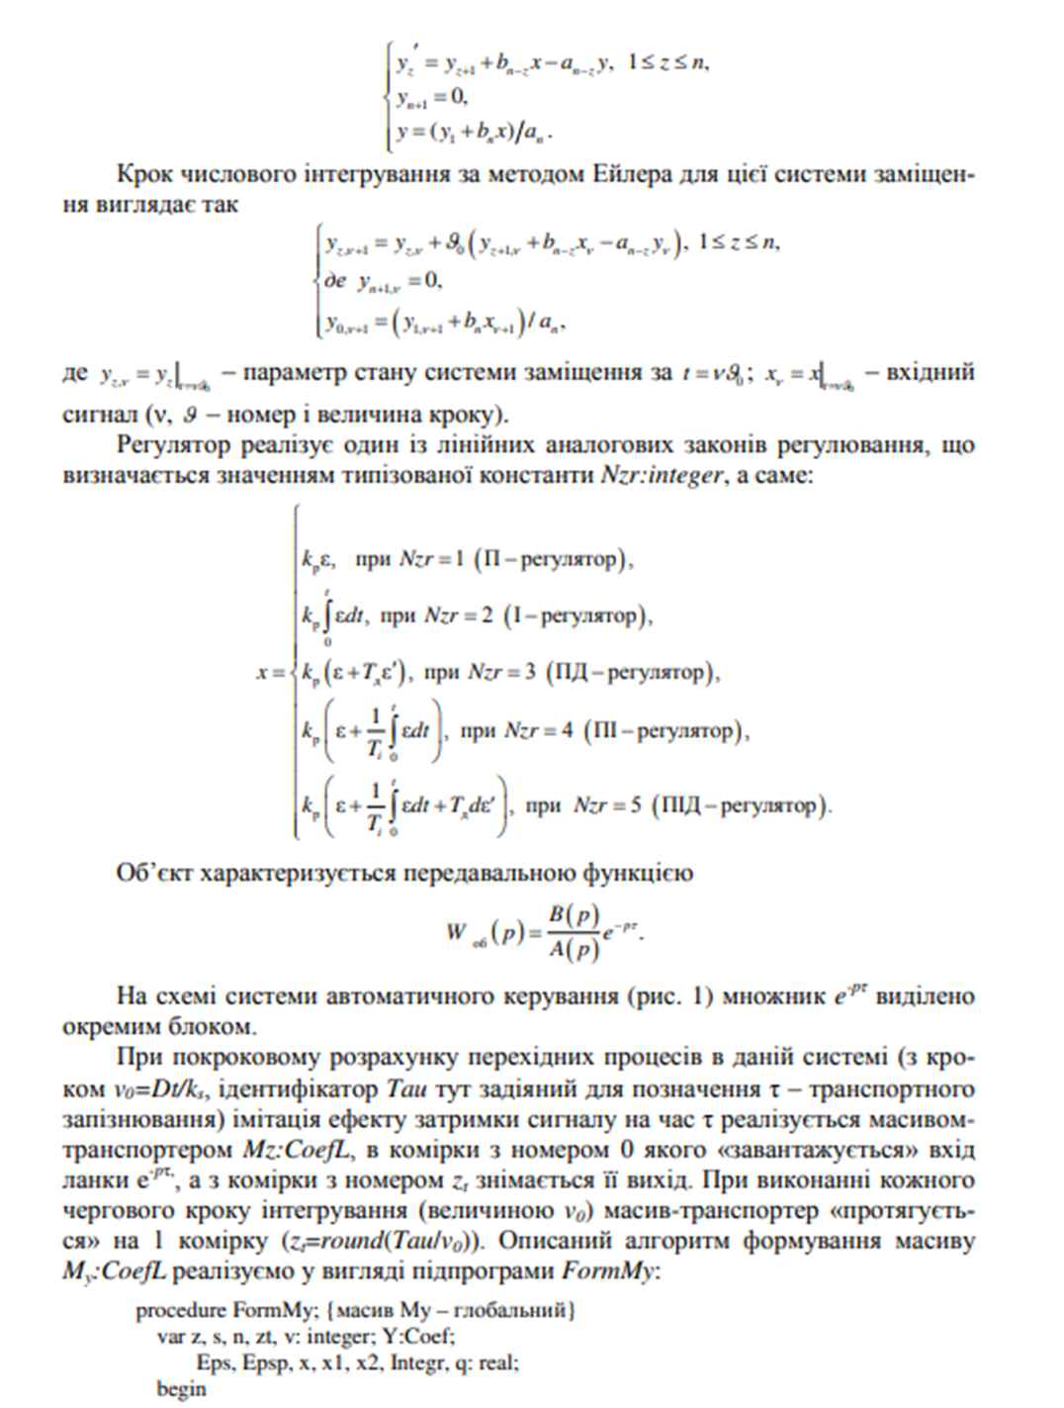
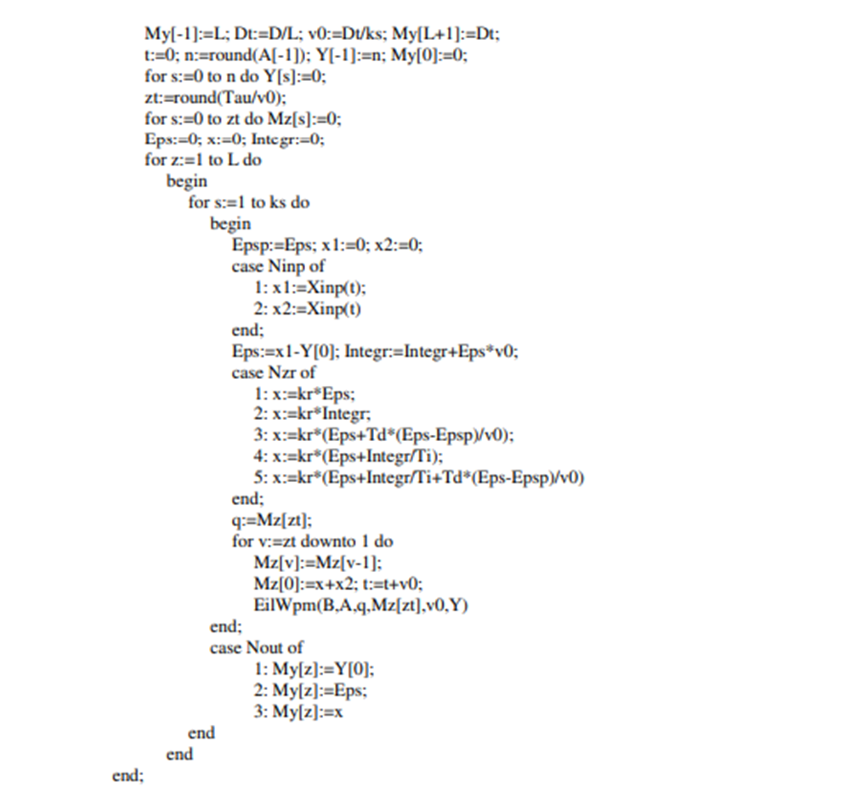

∗ Консультантом не може бути зазначено наукового керівника магістерської дисертації.

